Dokumen Spesifikasi Fungsional
Integrasi BP Tapera -
Paket Perubahan
2026
Integrasi BP Tapera - Paket Perubahan
Dokumen Spesifikasi Fungsional
Version 1.0
Confidentiality
This document contains proprietary information that is confidential to TLab.
Disclosure of this document in full or in part, may result in material damage to TLab.
Written permission must be obtained from TLab prior to the disclosure of this document to a third party.

1. Latar Belakang dan Ringkasan 4
2. Daftar Referensi 4
3. Diagram Arsitektur Level Tinggi Aplikasi 5
4. Diagram Proses 6
4.1 Diagram Proses dalam Sistem 6
4.2 Use Case Untuk Operator 6
4.3 Use Case Untuk Supervisor 7
4.4 Use Case Untuk Administrator 7
5. Spesifikasi Fungsional Lengkap - User Stories 8
5.1 Daftar User Stories 8
5.2 Daftar Fitur dan Akses Kontrol 9
5.3 Daftar Variabel ke Core Banking dan Sistem Tapera 10
5.3.1 Penyesuaian Panjang Field (TSD v0.8.6) 10
5.3.2 Field yang Dihapus 11
5.3.3 Enumerasi Pekerjaan Pemohon 11
5.3.4 Variabel Stok Rumah (TSD v0.8.7 dan v0.8.8) 11
5.3.5 Endpoint Jadwal Angsuran 11
5.3.6 Parameter Tenor dan Suku Bunga (KPR Sejahtera FLPP) 12
5.3.7 Base URL API BP Tapera 12
5.4 Detail Proses Fungsional Pada Sistem 12
5.4.1 Pengajuan 12
5.4.1.1 Validasi Field Wajib "Isi Formulir" 12
5.4.1.2 Dropdown Pekerjaan Pemohon 13
5.4.1.3 Kontrak Data Pengajuan, SP3K, dan Akad 13
5.4.2 SP3K 14
5.4.2.1 Tenor dan Suku Bunga KPR Sejahtera FLPP 14
5.4.3 Jadwal Angsuran 14
5.4.3.1 Route 12 Endpoint Jadwal Angsuran 14
5.4.3.2 Tampilan Jadwal Angsuran Tenor Panjang 15
5.4.4 Stok Rumah 15
5.4.4.1 List Perumahan 15
5.4.4.2 List Rumah 15
5.4.4.3 Detail Rumah 16
5.4.5 Parameter Produk 16
5.4.6 Laporan 16
5.4.7 Integrasi Eksternal 17
5.5 Klarifikasi yang Masih Terbuka 17

Latar Belakang dan Ringkasan
BP Tapera mempunyai program penyaluran dana untuk kepemilikan rumah bagi anggotanya. Bank Sumsel Babel (BSB) sebagai mitra penyalur telah mengintegrasikan aplikasi pembiayaan dengan API BP Tapera. Agar aplikasi tetap memenuhi kebutuhan bisnis dan regulasi, diperlukan tiga paket perubahan:
- Penyesuaian Delta TSD v0.8.6–v0.8.8: kontrak API BP Tapera yang mengubah panjang field, enum, route, dan struktur data Stok Rumah.
- Peningkatan validasi field wajib pada form pengajuan.
- Kepatuhan KPR Sejahtera FLPP terhadap Kepmen PKP No. 1721 dan 1722 Tahun 2026: tenor s.d. 40 tahun (480 bulan) dan suku bunga tetap 6,00% (Rumah Tapak) / 5,00% (Rumah Susun).

Aplikasi ini digunakan oleh:
- Operator Cabang (Customer Service/Marketing) untuk melakukan pengajuan pembiayaan.
- Supervisor Cabang untuk meninjau dan menyetujui pengajuan.
- Administrator untuk mengelola parameter produk.

Dokumen Spesifikasi Fungsional ini menjelaskan solusi fungsional untuk ketiga paket perubahan tersebut pada Aplikasi Web Tapera BSB. Dokumen ini adalah FSD perubahan (delta): fitur yang tidak berubah tetap mengacu pada FSD baseline masing-masing modul. Kebutuhan produk dan kriteria penerimaan dirinci pada PRD.

Daftar Referensi
2.1. PRD Integrasi BP Tapera - Penyesuaian 3 Paket Perubahan (20261013.TAPERA.PRD-FINAL-01).
2.2. Dokumen Spesifikasi Teknis API Mitra Penyalur BP TAPERA v0.8.8.
2.3. Kepmen PKP No. 1721/KPTS/M/2026 (Kriteria Rumah Susun) dan No. 1722/KPTS/M/2026 (Kriteria Rumah Umum Tapak).
2.4. CR Consolidated v2.1 - Integrasi BP Tapera.
2.5. FSD baseline: Inbox Pengajuan, SP3K, dan Amortisasi Jadwal Angsuran.

Diagram Arsitektur Level Tinggi Aplikasi
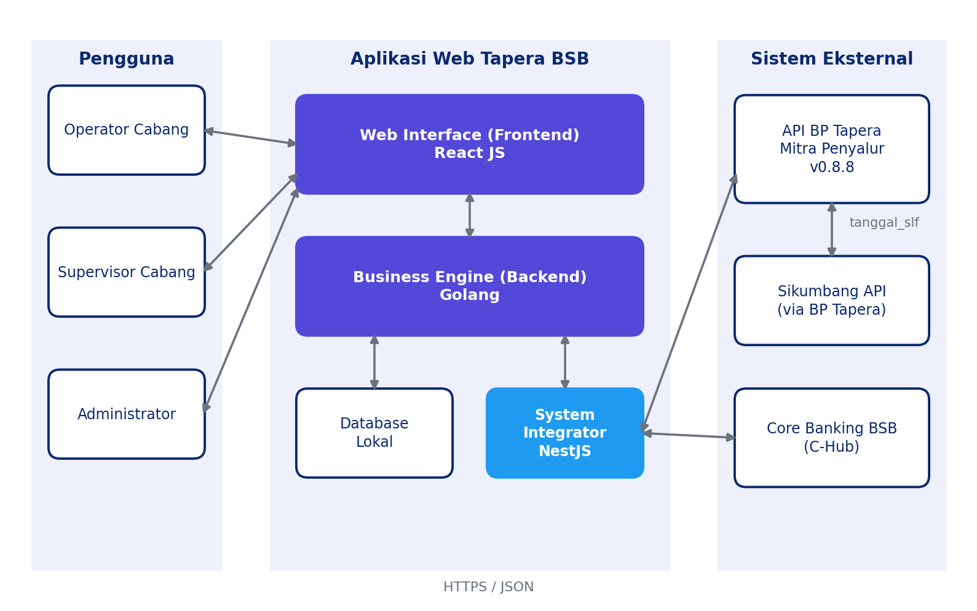
Gambar 1. Arsitektur level tinggi Aplikasi Web Tapera BSB
Aplikasi Web Tapera BSB terdiri dari Web Interface (React JS) dan Business Engine (Golang) dengan database lokal. System Integrator (NestJS) meneruskan permintaan ke API BP Tapera dan Core Banking BSB (C-Hub). Data tanggal_slf pada Detail Rumah berasal dari Sikumbang API melalui BP Tapera.

Diagram Proses

Diagram Proses dalam Sistem
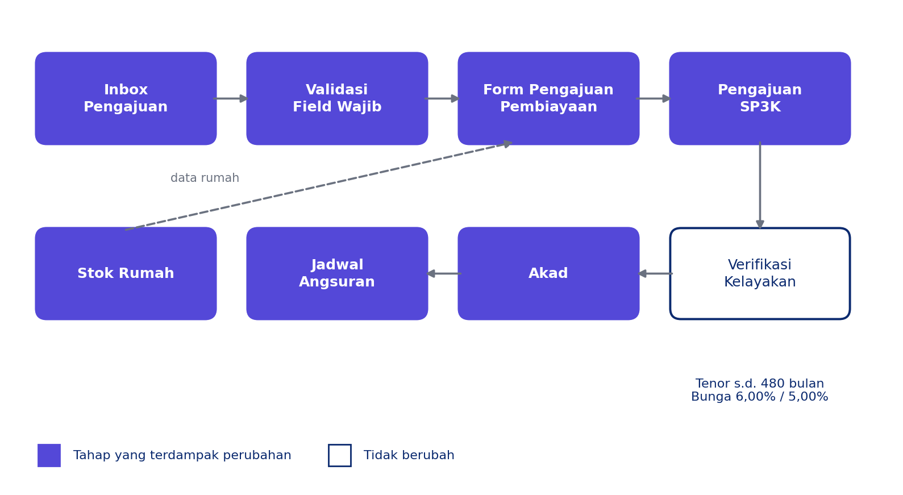
Gambar 2. Alur proses pengajuan dan tahap yang terdampak perubahan
Tahap berwarna ungu adalah tahap yang terdampak oleh ketiga paket perubahan. Tahap lainnya tidak berubah.

Use Case Untuk Operator
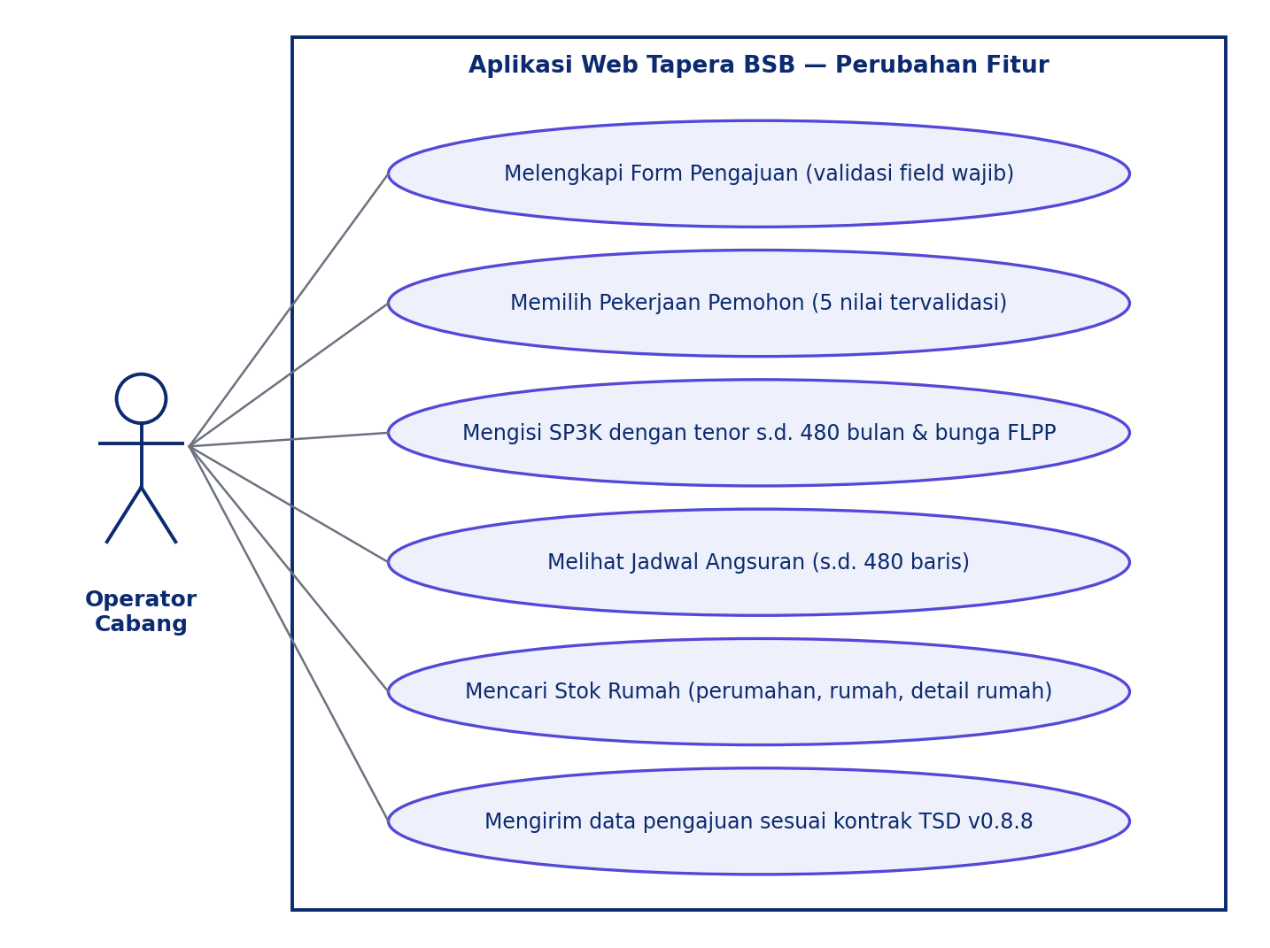
Gambar 3. Use case Operator Cabang

Use Case Untuk Supervisor
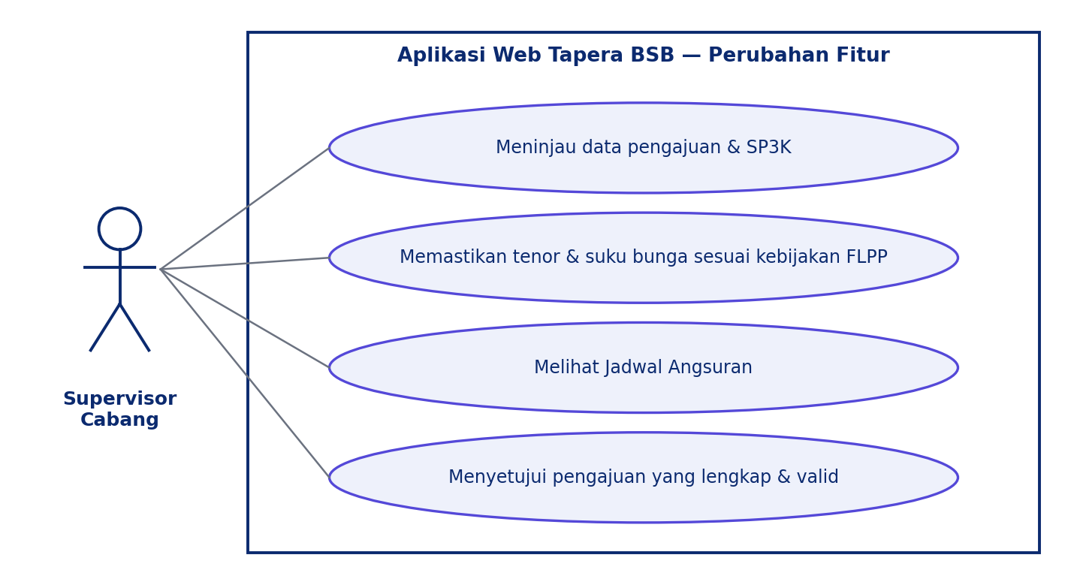
Gambar 4. Use case Supervisor Cabang

Use Case Untuk Administrator
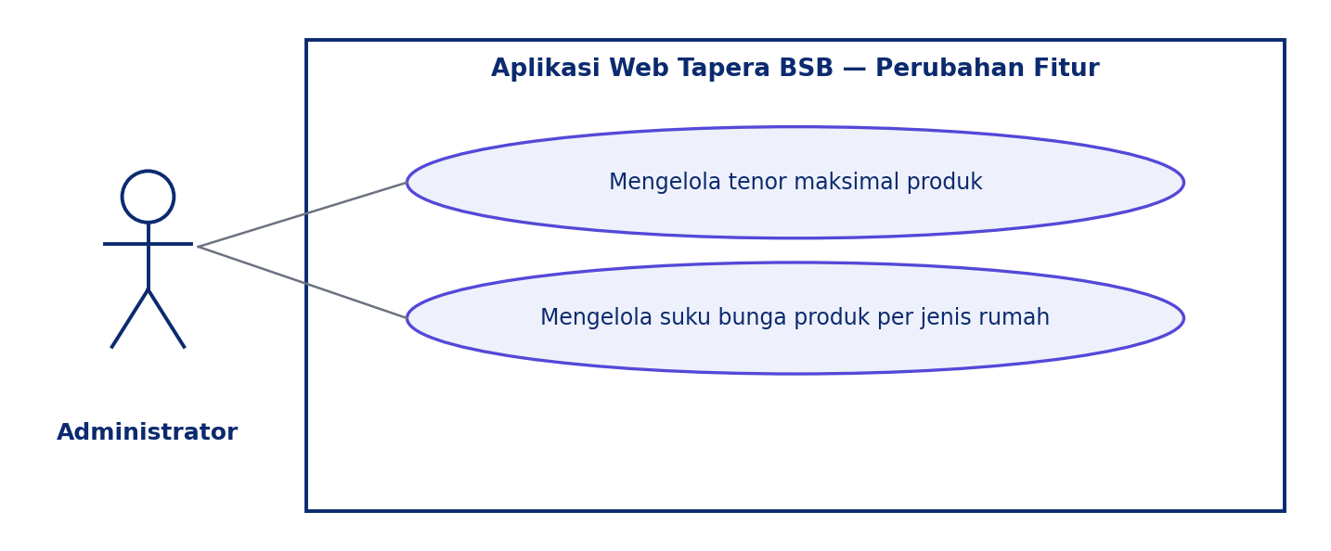
Gambar 5. Use case Administrator

Spesifikasi Fungsional Lengkap - User Stories

Daftar User Stories
Aktor | Kode Fitur | Fitur | Kode User Stories | User Stories
Operator | A001 | Validasi Form Pengajuan | A001-001 | Sebagai operator saya ingin sistem memeriksa field wajib (Gender, Pekerjaan Pemohon, Pendapatan, dan field wajib lain) saat tombol "Isi Formulir" ditekan, agar data pengajuan lengkap sejak tahap awal.
Operator | A001 | Validasi Form Pengajuan | A001-002 | Sebagai operator saya ingin melihat pesan error yang jelas pada setiap field yang belum terisi, agar saya dapat segera melengkapinya.
Operator | A001 | Validasi Form Pengajuan | A001-003 | Sebagai operator saya ingin pengajuan yang masuk melalui inbox aplikasi Tapera tetap melalui pemeriksaan field wajib yang sama.
Operator | A001 | Validasi Form Pengajuan | A001-004 | Sebagai operator saya ingin memilih Pekerjaan Pemohon hanya dari 5 nilai tervalidasi (ASN, TNI/POLRI, SWASTA, WIRASWASTA, LAINNYA), agar data diterima oleh API BP Tapera.
Operator | A001 | Validasi Form Pengajuan | A001-005 | Sebagai operator saya ingin data yang tidak lengkap tetap ditolak pada sisi server, agar kualitas data terjaga walaupun permintaan dikirim langsung.
Operator | A002 | Pengajuan & SP3K - Kontrak Data | A002-001 | Sebagai operator saya ingin mengisi data pengajuan, SP3K, dan akad dengan batas panjang field sesuai TSD v0.8.8, agar data tidak ditolak API BP Tapera.
Operator | A002 | Pengajuan & SP3K - Kontrak Data | A002-002 | Sebagai operator saya ingin form tidak lagi meminta field yang telah dihapus pada TSD, agar form sesuai kontrak terbaru.
Operator | A002 | Pengajuan & SP3K - Kontrak Data | A002-003 | Sebagai operator saya ingin melihat kode dan pesan error dari API BP Tapera apabila pengiriman data ditolak, agar saya mengetahui data yang perlu diperbaiki.
Operator | A003 | KPR Sejahtera FLPP | A003-001 | Sebagai operator saya ingin mengisi tenor sampai dengan 480 bulan (40 tahun) pada pengajuan, SP3K, dan simulasi, baik pada portal konvensional maupun syariah.
Operator | A003 | KPR Sejahtera FLPP | A003-002 | Sebagai operator saya ingin melihat pesan error dan petunjuk apabila tenor melebihi 480 bulan.
Operator | A003 | KPR Sejahtera FLPP | A003-003 | Sebagai operator saya ingin suku bunga ditentukan otomatis berdasarkan jenis rumah (Tapak 6,00%, Susun 5,00%), agar tidak terjadi kesalahan input.
Operator | A003 | KPR Sejahtera FLPP | A003-004 | Sebagai operator saya ingin suku bunga yang sama konsisten pada seluruh tahap, mulai dari pengajuan, SP3K, akad, hingga jadwal angsuran.
Operator | A004 | Jadwal Angsuran | A004-001 | Sebagai operator saya ingin melihat jadwal angsuran (Mutasi, Mutasi Dipercepat, Mutasi KPO, List KPO, Detail, List, dan Data Lunas untuk skema 75:25 dan 90:10) tanpa gangguan akibat perubahan route API.
Operator | A004 | Jadwal Angsuran | A004-002 | Sebagai operator saya ingin melihat jadwal angsuran tenor panjang (sampai 480 baris) dengan tampilan yang tetap terbaca.
Operator | A005 | Stok Rumah | A005-001 | Sebagai operator saya ingin mencari perumahan berdasarkan nama perumahan dengan paginasi (limit dan page).
Operator | A005 | Stok Rumah | A005-002 | Sebagai operator saya ingin melihat daftar rumah beserta blok, nomor rumah, dan tipe bangunan.
Operator | A005 | Stok Rumah | A005-003 | Sebagai operator saya ingin melihat detail rumah beserta tipe bangunan, nomor SLF, dan tanggal SLF.
Supervisor | A006 | Peninjauan Pengajuan & SP3K | A006-001 | Sebagai supervisor saya ingin meninjau data pengajuan dan SP3K yang telah melalui validasi field wajib, agar data yang disetujui lengkap.
Supervisor | A006 | Peninjauan Pengajuan & SP3K | A006-002 | Sebagai supervisor saya ingin memastikan tenor dan suku bunga pengajuan sesuai kebijakan FLPP sebelum menyetujui.
Supervisor | A006 | Peninjauan Pengajuan & SP3K | A006-003 | Sebagai supervisor saya ingin melihat jadwal angsuran pengajuan untuk memeriksa kesesuaian perhitungan.
Administrator | A007 | Parameter Produk | A007-001 | Sebagai administrator saya ingin mengelola nilai tenor maksimal produk, agar sesuai kebijakan yang berlaku.
Administrator | A007 | Parameter Produk | A007-002 | Sebagai administrator saya ingin mengelola suku bunga produk berdasarkan jenis rumah.

Daftar Fitur dan Akses Kontrol
Fitur | Sub Fitur | Operator | Supervisor | Administrator
Inbox Pengajuan | Validasi field wajib "Isi Formulir" | ☑ | ☒ | ☒
Form Pengajuan | Pilih Pekerjaan Pemohon, Gender, Pendapatan | ☑ | ☒ | ☒
Pengajuan | Peninjauan data pengajuan | ☑ | ☑ | ☒
SP3K | Input tenor dan suku bunga | ☑ | ☒ | ☒
SP3K | Peninjauan dan persetujuan | ☒ | ☑ | ☒
Jadwal Angsuran | Mutasi 75:25 dan 90:10 | ☑ | ☑ | ☒
Jadwal Angsuran | Mutasi Dipercepat 75:25 dan 90:10 | ☑ | ☑ | ☒
Jadwal Angsuran | Mutasi KPO dan List KPO | ☑ | ☑ | ☒
Jadwal Angsuran | Detail 75:25 dan 90:10 | ☑ | ☑ | ☒
Jadwal Angsuran | List 75:25 dan 90:10 | ☑ | ☑ | ☒
Jadwal Angsuran | Data Lunas 75:25 dan 90:10 | ☑ | ☑ | ☒
Stok Rumah | List Perumahan | ☑ | ☒ | ☒
Stok Rumah | List Rumah | ☑ | ☒ | ☒
Stok Rumah | Detail Rumah | ☑ | ☒ | ☒
Parameter Produk | Tenor maksimal dan suku bunga | ☒ | ☒ | ☑

Keterangan: ☑ dapat diakses, ☒ tidak dapat diakses. Perubahan pada dokumen ini tidak menambah peran baru.

Daftar Variabel ke Core Banking dan Sistem Tapera

Penyesuaian Panjang Field (TSD v0.8.6)
No | Variabel | Panjang Maksimum | Keterangan
1 | blok_agunan | 100
2 | nomor_unit_agunan | 100
3 | nama_pemohon | 100
4 | email_pemohon | 100
5 | nama_pasangan | 100
6 | id_rumah | 100
7 | nomor_spr | 100
8 | nomor_ppjb | 100
9 | nomor_slf | 100
10 | nomor_sp3k | 100
11 | nomor_bast | 100
12 | nomor_imb_pbg | 100
13 | nomor_akad | 100
14 | rekening_kredit_pemohon | 100
15 | nama_pemohon | 100 | Muncul kedua kalinya pada TSD
16 | nomor_batch | 100
17 | keterangan | 100
18 | jenis_dokumen | 100
19 | nomor_sertifikat | 100
20 | nama_pengembang | 200

Perbedaan panjang field pada core banking BSB (40–50 karakter) dibanding TSD (100 karakter) masih menunggu konfirmasi (K8).

Field yang Dihapus
No | Variabel | Keterangan
1 | limit_pembiayaan | Datanya digenerate oleh sistem
2 | kode_bank_pengembang | Dihapus dari DTO dan database
3 | nomor_rekening_pengembang | Dihapus dari DTO dan database
4 | kode_bank_pemohon | Dihapus dari DTO dan database
5 | rekening_tabungan_pemohon | Dihapus dari DTO dan database

Enumerasi Pekerjaan Pemohon
Nilai yang Ditampilkan | Nilai yang Dikirim ke API | Keterangan
ASN | ASN
TNI/POLRI | TNI/POLRI
SWASTA | SWASTA | Bukan KARYAWAN SWASTA
WIRASWASTA | WIRASWASTA
LAINNYA | LAINNYA

Variabel Stok Rumah (TSD v0.8.7 dan v0.8.8)
Layanan | Variabel | Wajib (M/O) | Panjang / Tipe | Keterangan
List Perumahan | namaPerumahan | O | 100x, string | Parameter pencarian baru
List Perumahan | limit | O | 3n, integer | Default 10
List Perumahan | page | O | 3n, integer | Default 1
List Rumah | blok | M | 10x, string | Field baru pada response
List Rumah | nomor_rumah | M | 10x, string | Field baru pada response
List Rumah | tipe_bangunan | M | 10x, string | Field baru pada response
List Rumah | luas_bangunan | - | integer | Koreksi typo penulisan
Detail Rumah | tipe_bangunan | M | 10x, string | Field baru pada response
Detail Rumah | nomor_slf | O | 50x, string | Field baru pada response
Detail Rumah | tanggal_slf | O | 10x, YYYY-MM-DD | Dari Sikumbang API

Endpoint Jadwal Angsuran
Seluruh endpoint berada di bawah /api/mitra-penyalur/v2/. Prefix /angsuran/ diganti menjadi /jadwal-angsur/.
No | Layanan | Path Baru
1 | Mutasi 75:25 | jadwal-angsur/mutasi-7525
2 | Mutasi 90:10 | jadwal-angsur/mutasi-9010
3 | Mutasi Dipercepat 75:25 | jadwal-angsur/mutasi-dipercepat-7525
4 | Mutasi Dipercepat 90:10 | jadwal-angsur/mutasi-dipercepat-9010
5 | Mutasi KPO | jadwal-angsur/mutasi-kpo
6 | List KPO | jadwal-angsur/kpo
7 | Detail 75:25 | jadwal-angsur/detail-7525
8 | Detail 90:10 | jadwal-angsur/detail-9010
9 | List 75:25 | jadwal-angsur/list-7525
10 | List 90:10 | jadwal-angsur/list-9010
11 | Data Lunas 75:25 | jadwal-angsur/data-lunas-7525
12 | Data Lunas 90:10 | jadwal-angsur/data-lunas-9010

Parameter Tenor dan Suku Bunga (KPR Sejahtera FLPP)
Variabel | Nilai | Sumber | Keterangan
Tenor maksimal | 480 bulan (40 tahun) | Kepmen PKP 1721/1722 | Sebelumnya 20 tahun
Suku bunga Rumah Tapak | 6,00% tetap | Kepmen PKP 1722 | Sebelumnya 5% tunggal
Suku bunga Rumah Susun | 5,00% tetap | Kepmen PKP 1721 | Sebelumnya 5% tunggal
Porsi pendanaan | 75:25 | Existing | Tidak berubah
Jadwal angsuran | Get Jadwal Angsur | Core Banking BSB (C-Hub) | Menerima tenor dan bunga baru

Base URL API BP Tapera
Environment | Base URL
Development | https://api.dev.tapera.go.id:8443/
Staging | https://api.qa.tapera.go.id/
Production | https://h2h.tapera.go.id/

Detail Proses Fungsional Pada Sistem

Pengajuan

Validasi Field Wajib "Isi Formulir"
Deskripsi
Pada fitur ini operator diwajibkan melengkapi field wajib sebelum membuka form pengajuan dari inbox aplikasi Tapera.
Fungsionalitas
Ketika operator menekan tombol "Isi Formulir", sistem memeriksa field wajib berikut:
- Gender
- Pekerjaan Pemohon
- Pendapatan Pemohon
- Field wajib lainnya pada form pengajuan

Apabila ada field yang belum terisi, sistem menahan navigasi, menyorot field terkait, dan menampilkan pesan error yang jelas pada setiap field. Apabila seluruh field wajib sudah terisi, sistem membuka form tahap berikutnya.
Pemeriksaan yang sama berlaku untuk pengajuan yang masuk melalui inbox aplikasi Tapera. Backend juga memeriksa field wajib, sehingga permintaan tidak lengkap yang dikirim langsung ke server tetap ditolak.

Dropdown Pekerjaan Pemohon
Deskripsi
Pada fitur ini operator memilih Pekerjaan Pemohon dari daftar yang sesuai dengan validasi API BP Tapera.
Fungsionalitas
Dropdown Pekerjaan Pemohon hanya memuat 5 pilihan:
- ASN
- TNI/POLRI
- SWASTA
- WIRASWASTA
- LAINNYA

Nilai yang dikirim saat submit adalah SWASTA, bukan KARYAWAN SWASTA. Backend memvalidasi bahwa nilai pekerjaan_pemohon hanya salah satu dari 5 nilai tersebut.

Kontrak Data Pengajuan, SP3K, dan Akad
Deskripsi
Pada fitur ini data pengajuan, SP3K, dan akad disesuaikan dengan kontrak TSD v0.8.8 agar tidak ditolak API BP Tapera.
Fungsionalitas
- Sistem menerapkan panjang maksimum 100 karakter pada 19 variabel dan 200 karakter pada nama_pengembang di DTO, validasi, dan database sebagaimana daftar pada bagian 5.3.
- Sistem tidak lagi menerima, menampilkan, maupun mengirim 5 field yang dihapus (limit_pembiayaan, kode_bank_pengembang, nomor_rekening_pengembang, kode_bank_pemohon, rekening_tabungan_pemohon). Nilai limit_pembiayaan digenerate oleh sistem.
- Sebelum submit, backend memvalidasi enum dan panjang field untuk mencegah penolakan dari API BP Tapera.
- Apabila API BP Tapera tetap menolak, sistem menampilkan kode dan pesan error sesuai respons yang diterima.

Perlakuan data historis limit_pembiayaan (dihapus penuh atau dipertahankan untuk pelaporan) masih menunggu konfirmasi Bank Sumsel Babel.

SP3K

Tenor dan Suku Bunga KPR Sejahtera FLPP
Deskripsi
Pada fitur ini operator mengisi tenor dan suku bunga pembiayaan sesuai Kepmen PKP No. 1721 dan 1722 Tahun 2026.
Fungsionalitas
- Sistem menerima dan memvalidasi tenor sampai dengan 480 bulan (40 tahun) pada modul pengajuan, SP3K, amortisasi, dan simulasi.
- Tenor di atas 480 bulan ditolak dengan pesan error dan petunjuk pada form. Validasi berlaku pada portal konvensional dan syariah.
- Suku bunga ditentukan otomatis oleh logika pemetaan terpusat berdasarkan jenis rumah: Rumah Tapak 6,00% dan Rumah Susun 5,00%. Nilai default dan tampilan suku bunga pada form menyesuaikan jenis program dan jenis rumah.
- Batas tenor dan suku bunga disesuaikan pada seluruh titik validasi backend serta constraint kolom tenor dan bunga di database.
- Suku bunga yang sama berlaku konsisten pada alur pengajuan, SP3K, akad, hingga jadwal angsuran.
- Porsi pendanaan 75:25 tidak berubah.

Perlakuan pengajuan yang sudah ada dengan parameter lama harus tetap berjalan, dan masih menunggu konfirmasi Bank Sumsel Babel (K4).

Jadwal Angsuran

Route 12 Endpoint Jadwal Angsuran
Deskripsi
Pada fitur ini sistem memanggil layanan Jadwal Angsuran BP Tapera melalui path baru sesuai TSD v0.8.6.
Fungsionalitas
- Business Engine mengubah path controller Jadwal Angsuran dari /angsuran menjadi /jadwal-angsur untuk 12 endpoint secara serentak, sebagaimana daftar pada bagian 5.3.
- System Integrator menyesuaikan proxy path untuk 12 endpoint tersebut.
- Pemanggilan dengan path lama tidak lagi dilayani (404).
- Apabila API BP Tapera mengembalikan kesalahan, sistem menampilkan kode dan pesan error yang diterima.

Tampilan Jadwal Angsuran Tenor Panjang
Deskripsi
Pada fitur ini operator dan supervisor melihat jadwal angsuran dari Core Banking BSB, termasuk untuk tenor panjang.
Fungsionalitas
- Operator menekan tombol "Dapatkan Jadwal Angsuran" setelah mengisi tenor dan suku bunga. Sistem meneruskan tenor (sampai 480) dan suku bunga baru melalui System Integrator ke endpoint Get Jadwal Angsur pada Core Banking BSB.
- Sistem menampilkan jadwal angsuran sampai 480 baris. Tabel tetap terbaca tanpa merusak layout, dengan paginasi atau scroll apabila diperlukan.
- Apabila Core Banking tidak mendukung tenor yang diminta, sistem menampilkan kode dan pesan error dari Core Banking (K1).
- Hasil simulasi dibandingkan dengan tabel resmi Klien (5 zona × 4 tenor) untuk memastikan kesesuaian perhitungan.

Stok Rumah

List Perumahan
Deskripsi
Pada fitur ini operator mencari dan melihat daftar perumahan.
Fungsionalitas
Operator dapat mencari perumahan berdasarkan namaPerumahan. Daftar ditampilkan dengan paginasi menggunakan limit (default 10) dan page (default 1). Nama pengembang (nama_pengembang) menggunakan panjang maksimum 200 karakter.

List Rumah
Deskripsi
Pada fitur ini operator melihat daftar rumah pada perumahan yang dipilih.
Fungsionalitas
Sistem menampilkan data rumah sebagai berikut:
- Blok (blok)
- Nomor Rumah (nomor_rumah)
- Tipe Bangunan (tipe_bangunan)
- Luas Bangunan (luas_bangunan, bertipe integer)

Detail Rumah
Deskripsi
Pada fitur ini operator melihat detail satu unit rumah.
Fungsionalitas
Sistem menampilkan detail rumah sebagai berikut:
- Tipe Bangunan (tipe_bangunan, wajib)
- Nomor SLF (nomor_slf, opsional)
- Tanggal SLF (tanggal_slf, opsional, format YYYY-MM-DD, bersumber dari Sikumbang API)

Field opsional yang kosong ditampilkan apa adanya. Model House pada frontend memuat tipe_bangunan, nomor_slf, dan tanggal_slf, dan seluruh halaman yang memakai data House disesuaikan agar tidak menimbulkan error tampilan. Data Stok Rumah disinkronkan ke database lokal secara periodik maupun sesuai permintaan pengguna dengan filter dan paginasi.

Parameter Produk
Deskripsi
Pada fitur ini administrator mengelola parameter produk yang digunakan pada pengajuan dan jadwal angsuran.
Fungsionalitas
Administrator dapat mengelola data parameter produk sebagai berikut:
- Tenor maksimal (sampai 480 bulan)
- Suku bunga berdasarkan jenis rumah (Tapak 6,00%, Susun 5,00%)

Laporan
Deskripsi
Pada fitur ini data pembiayaan dilaporkan kepada BP Tapera.
Fungsionalitas
Tidak ada perubahan definisi maupun layout laporan. Laporan berikut tetap dikirim:
- Laporan Outstanding (bulanan)
- Laporan Pelunasan Dipercepat (bulanan)
- Laporan Mutasi Angsuran dan Rekening KPO (mingguan)

Perubahan tenor sampai 480 bulan dan suku bunga 6,00%/5,00% memengaruhi nilai pada laporan outstanding dan pelunasan. Penghapusan limit_pembiayaan memengaruhi derivasi kolom terkait. Verifikasi layout laporan terhadap implementasi aktual masih perlu diselesaikan bersama Bank Sumsel Babel.

Integrasi Eksternal
Deskripsi
Pada fitur ini sistem terhubung dengan API BP Tapera, Core Banking BSB, dan Sikumbang API.
Fungsionalitas
- Sistem memakai base URL sesuai environment (Development, Staging, Production) sebagaimana daftar pada bagian 5.3.
- Seluruh pengiriman data pengajuan dan SP3K divalidasi pada backend sebelum dikirim ke API BP Tapera.
- Sistem menampilkan kode dan pesan error dari API BP Tapera atau Core Banking sesuai respons yang diterima.
- Apabila rilis TSD terbaru mengubah parameter terkait kebijakan tenor dan bunga, perubahan lanjutan ditangani sebagai perubahan terpisah.

Klarifikasi yang Masih Terbuka
Klarifikasi berikut wajib terjawab sebelum pekerjaan terkait diimplementasikan.
No | Fitur | Klarifikasi
K1 | KPR Sejahtera FLPP | Apakah core banking BSB mendukung tenor 480 bulan dan bunga baru?
K2 | KPR Sejahtera FLPP | Apakah BP Tapera merilis TSD baru terkait Kepmen 1721/1722?
K3 | KPR Sejahtera FLPP | Apakah suku bunga baru berlaku untuk produk FLPP saja atau menggantikan existing?
K4 | KPR Sejahtera FLPP | Bagaimana perlakuan pengajuan existing dengan parameter lama?
K5 | KPR Sejahtera FLPP | Apakah DP 1%, premi asuransi, dan pelunasan dipercepat perlu fitur tampilan?
K6 | Validasi Form Pengajuan | Analisis risiko dan cakupan validasi field wajib belum difinalkan.
K7 | Delta TSD | Persetujuan BSB atas lingkup perubahan Delta TSD.
K8 | Delta TSD | Perbedaan panjang field di core banking BSB (40–50 karakter) dibanding TSD (100 karakter).
K9 | Delta TSD | URL environment development Tapera tidak dapat diakses (You cannot consume this service).
K10 | Delta TSD | Hubungan data pekerjaan_pemohon pada form step 1 dengan SP3K.
K11 | Delta TSD | Data pekerjaan_pemohon selain 5 nilai tervalidasi.

